iSoft Empresa

PROYECTO DE PÁGINA WEB DE VENTA DE INDUMENTARIA DEPORTIVA

Documento de especificación de requerimientos

Autores: Cruzado, Patricia

Rebola, Cristian

Robles, Karen Yessica

Vazquez, Franco

Versión del documento: 2.0.0

*Historial de revisiónes y modificaciones*

|  |  |  |  |
| --- | --- | --- | --- |
| **Version** | **Fecha** | **Cambio** | **Autor** |
| 1.0.0 | 8-May-2017 | Version base | iSoft |
| 2.0.0 | 23-Jun-2017 | Se realiza un cambio de requerimientos y se agrega diagrama arq preliminar | Rebola Christian  Vazquez Franco |
|  |  |  |  |

*Indice de contenidos*

1. Introduccion….…….……………………………………………………………………..pág 4
2. Diagramas de casos de usos……………………………………………………...pág 5
3. Descripcion de casos de usos….…………………………………………………pág 7
4. Arquitectura del sistema …………….……………………………………………..pag 9
5. Requerimientos funcionales……………………………….……………………pág 10
6. Requerimientos no funcionales…………………………………………….….pág 13
7. Modelos de sistemas………………………………………………..………………pag 14
8. Matriz de trazabilidad………………………………………………………………pag 15

**INTRODUCCION**

Este documento tiene el propósito de especificar los requerimientos funcionales y no funcionales de una tienda online de Indumentaria deportiva, cuyo objetivo principal es el comercio electrónico de manera fácil, rápida y sencilla. Las pruebas de software verifican el cumplimiento de estos requerimientos.

Glosario

+*Requerimientos de Usuario*

Los usuarios de la tienda online serán: los clientes anónimos, los clientes registrados y los administradores de la tienda.

El cliente anónimo será un usuario que simplemente desee realizar consultas sobre el catalogo o los precios. Pese a no haberse registrado, a este usuario se le permitirá añadir artículos al carrito para que se vaya familiarizando con el sistema y se le facilite al máximo la tarea de realizar su compra.

Una vez que decida registrarse todos los artículos añadidos al carrito previamente permanecerán ahí para poder finalizar la compra directamente.

El cliente registrado es un usuario que anteriormente ha introducido sus datos como cliente de la tienda y ya cuenta con un código y una contraseña para registrarse. Tendrá la opción de visualizar sus pedidos anteriores y el estado de estos. También, si así lo desea, podrá finalizar su compra eligiendo su forma de pago y realizar así el pedido de los artículos seleccionados.

El administrador tendrá acceso para realizar las operaciones y gestiones.

**DIAGRAMAS DE CASOS DE USOS**

Los casos de uso son representaciones de uno o más escenarios que describen cómo será la interacción entre el sistema y el usuario para alcanzar un único objetivo o tarea del negocio.

Los casos de uso han sido desglosados en función del actor con quien interactúa, mostrando un diagrama de casos de uso del actor y la definición o contrato de cada uno de ellos. En el caso del actor administrador, también se han clasificado según la entidad principal con la que relacione.

El cliente anónimo no se ha identificado en el sistema, por lo que solo puede hacer consultas, es la parte pública y simular una compra. Sus funciones son:

• Consultas catálogo

• Alta usuario

El cliente registrado, está identificado en el sistema. Tiene acceso a una parte restringida del software. Hereda todas las funcionalidades propias del cliente anónimo, y además podrá:

• Confirmar compra

• Consulta, modificación

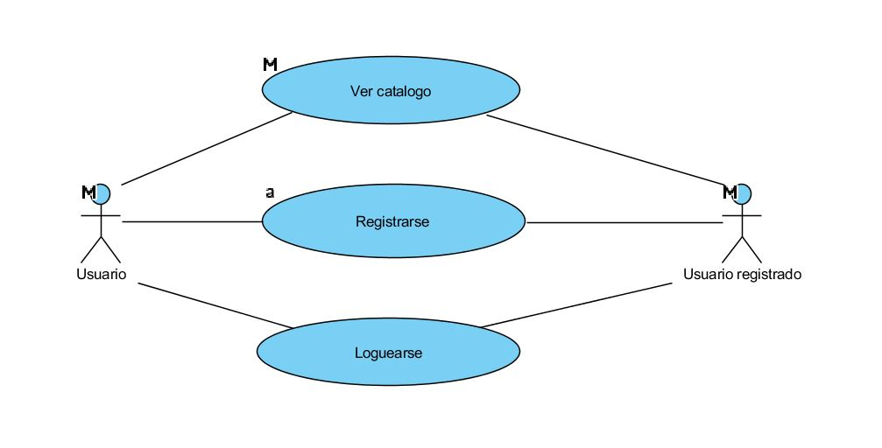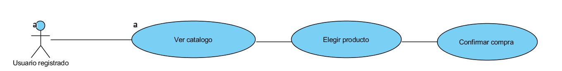

***Figura 1 y 2. Caso de Uso de un cliente anónimo y registrado***

El administrador, se identifica con el rol de administrador, se encargara del mantenimiento de la tienda virtual. Tiene acceso a toda la parte privada del software. No hereda las funcionalidades de los otros dos actores.

Sus funcionalidades son:

* Alta, baja, modificar cantidad de productos (del inventario)

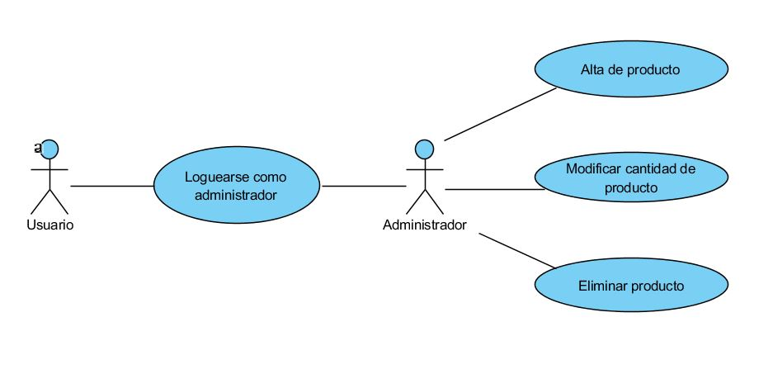

***Figura2. Caso de Uso del administrador***

**DESCRIPCION DE LOS CASOS DE USOS**

Las siguientes tablas representan la descripción de los casos de uso tanto de los clientes anónimos, registrados y el administrador, cada tabla contiene el nombre del caso de uso, los actores que intervienen, el propósito del caso de uso, el resumen de las actividades que se realizan.

|  |  |
| --- | --- |
| Caso de Uso: | Alta de Usuario |
| Actores: | Cliente anónimo |
| Propósito | Dar de alta a un usuario para su posterior ingreso al sistema |
| Resumen: | * El usuario ingresa su información * El sistema agrega al usuario a la base de datos * El sistema agrega el identificador y la contraseña del usuario a la base de datos |

***Tabla1.Registrar Cliente anónimo***

|  |  |
| --- | --- |
| Caso de Uso: | Elegir producto |
| Actores: | Cliente registrado |
| Propósito | Elegir un producto para su posterior compra |
| Resumen: | * El sistema genera la nota de compra en pantalla |

***Tabla2.Elegir producto***

|  |  |
| --- | --- |
| Caso de Uso: | Agregar/Modificar/Eliminar producto |
| Actores: | Administrador |
| Propósito | Agregar, Modificar o Eliminar un producto del catalogo |
| Resumen: | * El Administrador agrega un producto al catalogo * El Administrador modifica o elimina un producto del catalogo |

***Tabla4.Alta/Modificar/Eliminar producto***

**ARQUITECTURA DEL SISTEMA**

+Cliente anónimo

* *Consulta catalogo según categoría.*
* *Consulta de los detalles de un  producto*
* *Consulta del carrito.*
* *Añadir producto al carrito.*
* *Eliminar producto del carrito.*
* *Alta de cliente en la base de datos.*

Cliente registrado

Cualquiera de las funciones mencionadas anteriormente para clientes anonimos también podrá ser realizado por clientes registrados.

* *Confirmar compra*
* *Consultar información de los clientes.*
* *Modificar información de los clientes.*
* *Baja de los clientes.*

Administrador

* *Alta de un producto en la base de datos.*
* *Modificar un producto de la base de datos.*
* *Eliminar un producto de la base de datos.*

**REQUERIMIENTOS FUNCIONALES**

**Cliente anónimo**

+Consulta de los detalles de un producto:

Con esta consulta, el cliente o usuario anónimo podrá ver una información más detallada acerca del producto que desee.

+Elegir un producto en particular:

Con esta funcion, el cliente o usuario anónimo podrá ver una información más detallada acerca del producto que desee.

+Alta de cliente en la base de datos:

Esta función la tendrá que realizar todo usuario que desee realizar una compra en la tienda y no la haya realizado previamente. Mediante un formulario sencillo, el cliente no registrado rellenará todos los campos necesarios con sus datos personales. Una vez cumplimentado este paso, se insertará los datos del cliente en la base de datos.

**Cliente registrado**

Cualquiera de las funciones mencionadas anteriormente para clientes anónimos, también podrá ser realizado por clientes registrados.

+Confirmar compra:

El cliente registrado confirma su compra y elige la forma de pago, el sistema genera la nota de compra con todos los detalles del producto

+Modificar información de los clientes:

Todo usuario que previamente se haya registrado en la Tienda, podrá modificar sus datos personales introduciendo su dni y su contraseña.

**Administrador**

+Alta de un producto en la base de datos:

El administrador tiene la posibilidad de agregar nuevos productos en la base de datos toda la información y el inventario disponible

+Modificar un producto de la base de datos:

Se mostrará el catalogo disponible en la base de datos con toda la información de cada producto y podrá modificar el producto que desee.

+Eliminar un producto de la base de datos:

Se mostrará el catalogo disponible en la base de datos con toda la información de cada producto y el administrador podrá eliminar el producto del catalogo

+Alta del administrador en la base de datos:

Esta función la tendrá que realizar el administrador sólo una vez, mediante un formulario sencillo, una vez cumplimentado este paso, se insertará los datos del administrador en la base de datos.

+Modificar información del administrador:

El administrador de la tienda podrá modificar sus datos personales introduciendo su dni y su contraseña.

**REQUERIMIENTOS NO FUNCIONALES**

**De Producto:**

*Eficiencia*

* El sistema no debe tardar más de 8 segundos en realizar la búsqueda de algún producto, si esto ocurriese el sistema lanzará un mensaje de error indicando que no puede conectarse con la base de datos.

*Usabilidad*

* El sistema será intuitivo y amigable, siendo fácil de usar incluso para personas con pocos conocimientos informáticos.
* Tendrá una estructura atractiva y agradable visualmente para que el usuario se sienta siempre orientado durante la utilización del sistema

*Seguridad*

* Ningún administrador del sistema podrá averiguar las contraseñas guardadas.
* Los datos relacionados con las tarjetas de crédito no se registrarán en el sistema y viajarán por la red de forma segura.

*Confiabilidad*

* El sistema deberá poder verificar la autenticación de ingreso a este por parte del administrador autorizado y que le permita poder actualizar o eliminar información de los productos en la base de datos
* Se realizarán frecuentemente copias de seguridad de la Base de Datos.

*Portabilidad*

* El sistema deberá funcionar correctamente en cualquiera de los siguientes sistemas operativos: Windows7, Windows8, Linux.

*Desarrollo*

* El  lenguaje  utilizado  para  implementar  la  tienda  virtual es Java

**MODELOS DE SISTEMAS**

A continuación se muestran varios ejemplos de interacción con el sistema representados mediante unos diagramas de secuencia que reflejan a nivel de ejecución los pasos que sigue la aplicación para llevar a cabo las acciones indicadas arriba de cada ejemplo.

Se muestra un ejemplo para el administrador y otro para un cliente.

*Alta de un producto en la base de datos.*

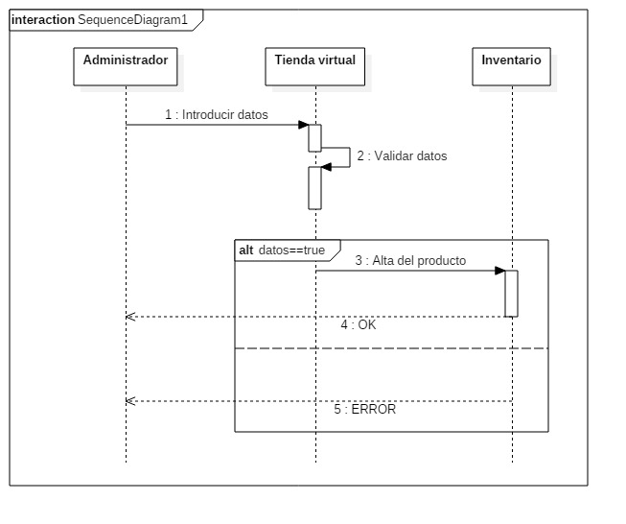

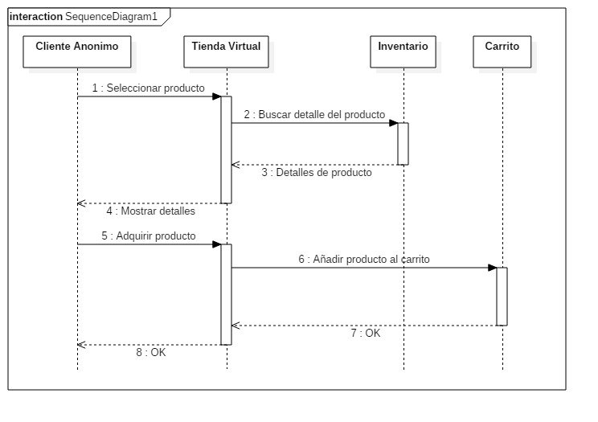

**MATRIZ DE TRAZABILIDAD**

|  |  |  |  |  |  |  |  |  |  |  |  |  |  |  |  |
| --- | --- | --- | --- | --- | --- | --- | --- | --- | --- | --- | --- | --- | --- | --- | --- |
|  | *Alta*  *de cliente* | *Modificar clientes* | *Baja*  *de cliente* | *Confirmar compra* | *Consulta catalogo* | *Consulta de*  *producto* | *Consulta del*  *carrito* | *Añadir producto al carrito.* | *Eliminar producto del carrito.* | *Alta*  *de un producto* | *Modificar un producto* | *Eliminar un producto* | *Alta de administrador* | *Modificar administrador* | *Consultar cliente* |
| Registro de usuario | **X** |  |  |  |  |  |  |  |  |  |  |  | **X** |  |  |
| Modificar usuario |  | **X** |  |  |  |  |  |  |  |  |  |  |  | **X** |  |
| Eliminar usuario |  |  | **X** |  |  |  |  |  |  |  |  |  |  |  |  |
| Autenticación de usuario |  |  |  | **X** |  |  |  |  |  | **X** | **X** | **X** |  |  |  |
| Mostrar cliente |  |  |  |  |  |  |  |  |  |  |  |  |  |  | **x** |
| Mostrar producto |  |  |  |  |  | **x** |  |  |  |  |  |  |  |  |  |
| Mostrar compras |  |  |  |  |  |  | **x** |  |  |  |  |  |  |  | **x** |
| Agregar compra |  |  |  |  |  |  |  | **x** |  |  |  |  |  |  |  |
| Cancelar compras |  |  |  |  |  |  |  |  | **x** |  |  |  |  |  |  |

**DIAGRAMA DE ARQUITECTURA PRELIMINAR DEL SISTEMA**

El siguiente diagrama ofrece una vision de la estructura general del sistema de acuerdo a los requerimientos propuestos y su relacion con el diseño de los modeulos desarrollados

